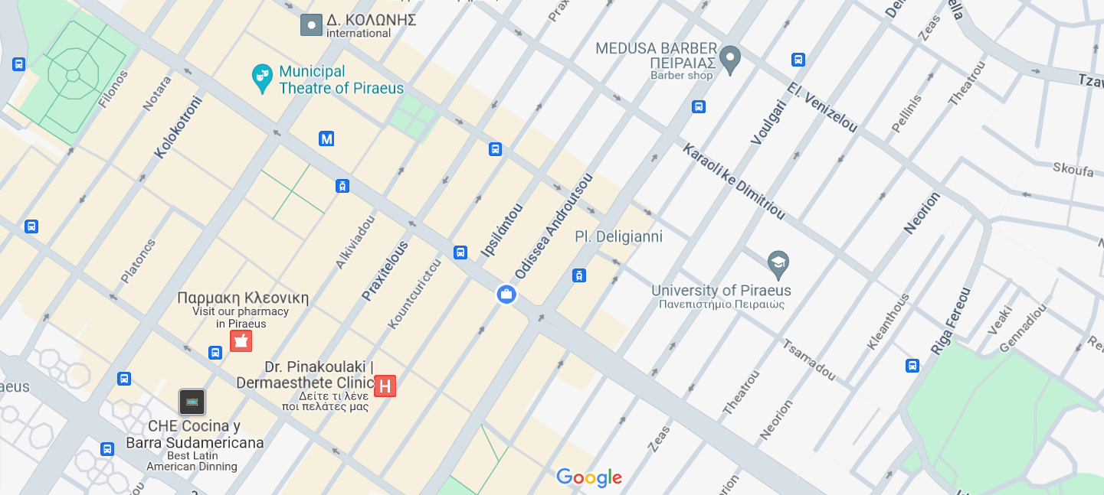
Σταθμός Μετρό
Δημοτικό Θέατρο
Ακαδημαϊκή Γραμματεία
Ζέας 80-82, Πειραιάς
Πανεπιστήμιο Πειραιώς
Καραολή & Δημητρίου 80, Πειραιάς
Γραμματεία Μεταπτυχιακών Σπουδών
Οδ. Ανδρούτσου 150, Πειραιάς

